GRAAFISET OHJEET – MUISTILISTAA

LOGOT:

VÄRIT Kumppanuuskeskus ja Ihimiset.fi:
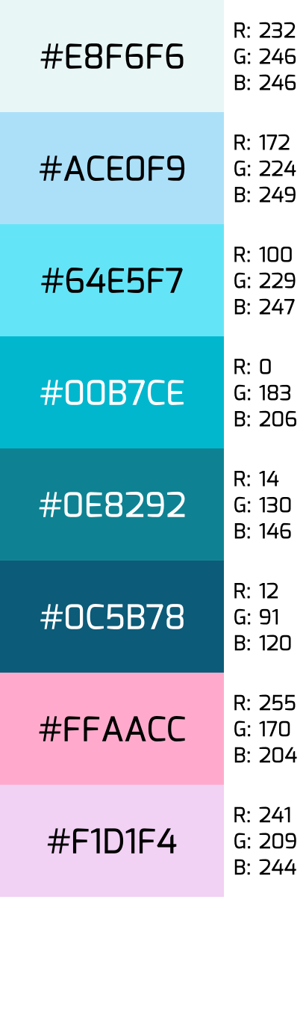

FONTTI OHJEISSA JA TIEDOSTOISSA:

Tw Cen MT
Otsikot: Tw Cen MT Bold / TW CEN MT BOLD

Kumppanuuskeskus logoa lähin fontti (.indd / Photoshop):
TW CEN MT CONDENSED EXTRA Bold

Kyltit ovissa ja tiloissa
UBUNTU/UBUNTU BOLD

